Prompt:
tomando en cuenta el enunciado proporcionado, necesito utilizar un esp32 para recoger datos de:
-humedad del suelo
-temperatura del aire
-humedad relativa del aire
-intensidad luminosa
-activación de bomba de agua
-activación de ventilador
necesito que el esp32 envie datos mediante internet a google cloude, envia datos en texto plano cada 5 minutos y tengo que usar el free tier de google cloud.
por lo que creo que la major forma de hacerlo es crear un docker en google cloud que reciba los datos cada 5 minutos y los envíe de vuelta cuando sean solicitados
Explique detalladamente cual es la mejor forma de hacerlo, si el protocolo de comunicación debe ser un websocket o MQTT, debo almacenar datos en una base SQL o no es necesario
Genere todo el plan para llevar a cabo completamente esta tarea de comunicación

Salida:
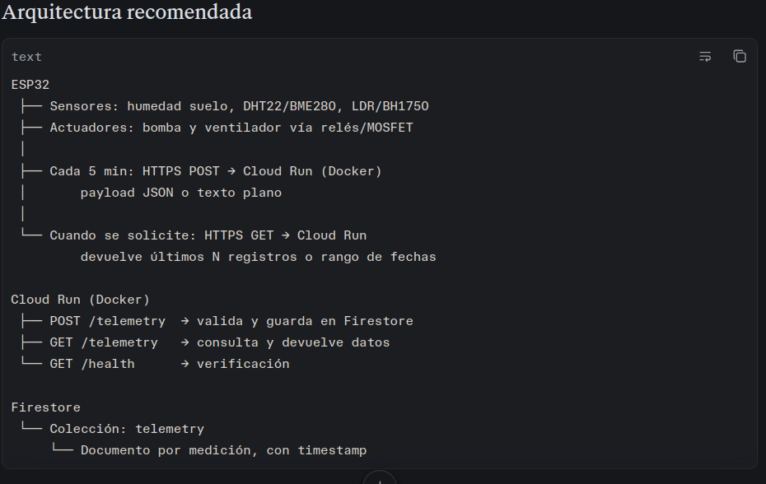

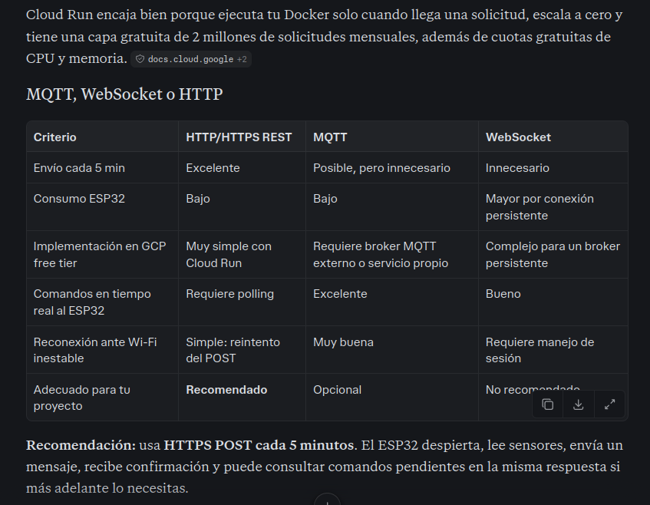

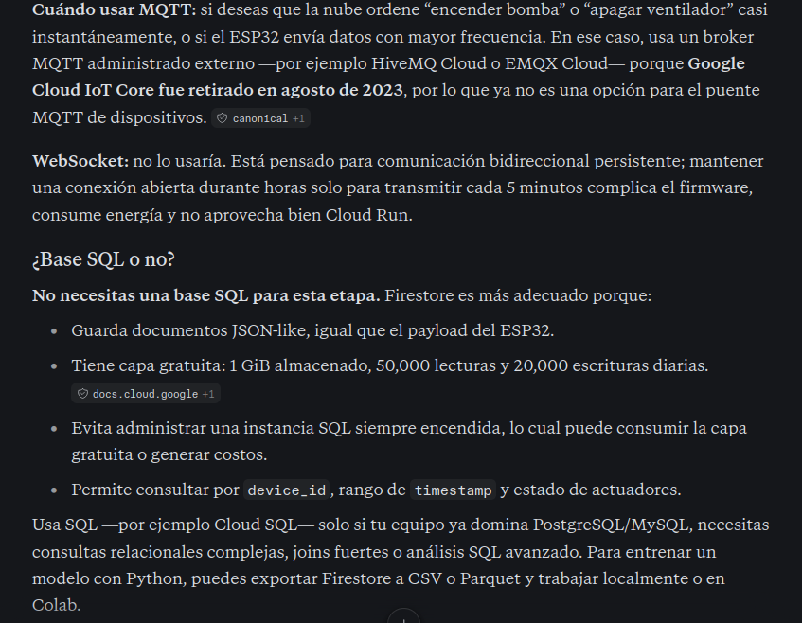

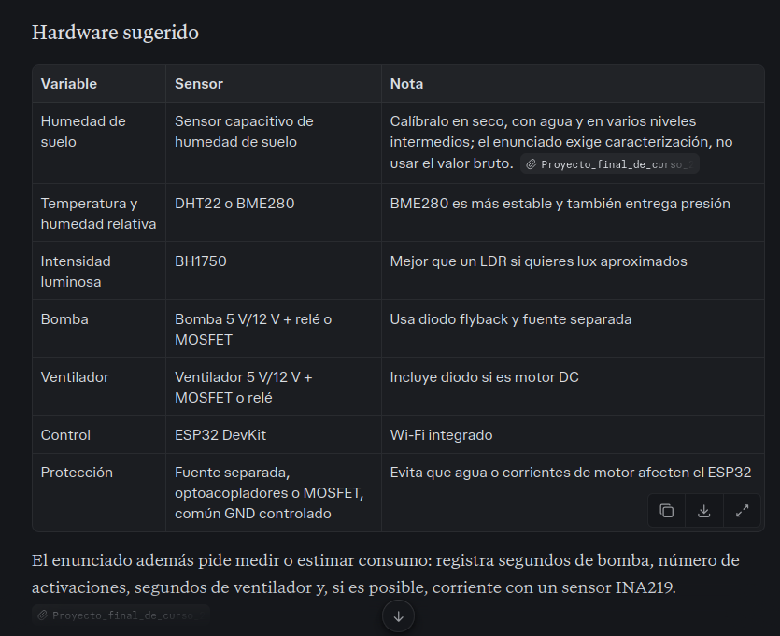

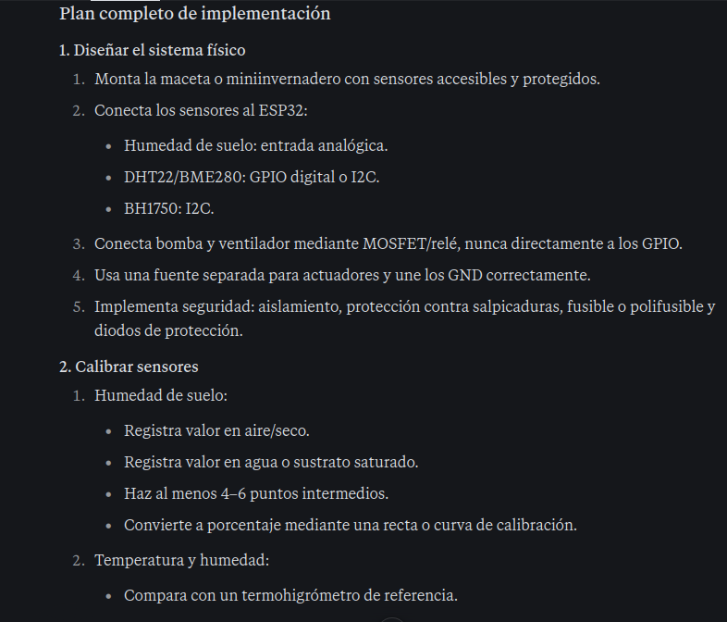

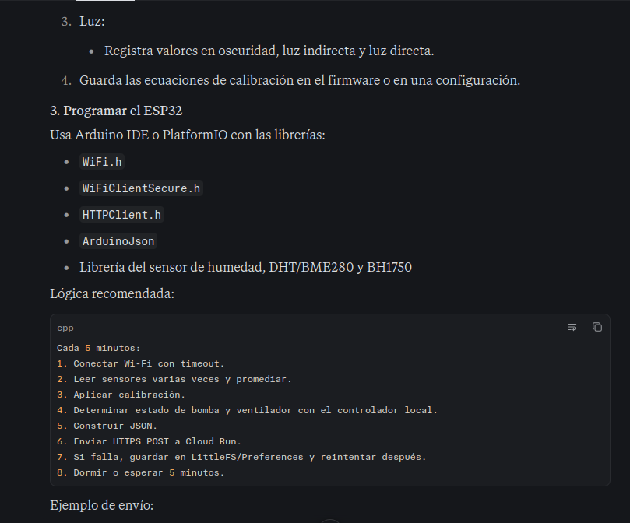

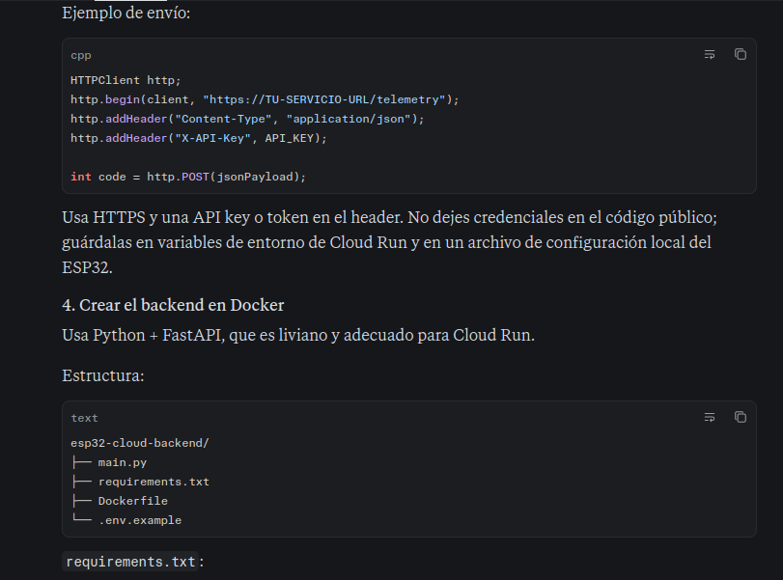

requirements.txt:
fastapi
uvicorn[standard]
google-cloud-firestore
pydantic
python-dotenv

Dockerfile:
FROM python:3.12-slim

WORKDIR /app
COPY requirements.txt .
RUN pip install --no-cache-dir -r requirements.txt

COPY . .

ENV PORT=8080
CMD exec uvicorn main:app --host 0.0.0.0 --port ${PORT}

main.py versión base:

import os
from datetime import datetime, timezone

from fastapi import FastAPI, Header, HTTPException, Query
from google.cloud import firestore
from pydantic import BaseModel, Field

PROJECT_ID = os.getenv("GCP_PROJECT")
API_KEY = os.getenv("ESP32_API_KEY")

app = FastAPI()
db = firestore.Client(project=PROJECT_ID)

class Telemetry(BaseModel):
device_id: str
timestamp_device: str | None = None
soil_moisture_pct: float
air_temperature_c: float
air_humidity_pct: float
light_lux: float
pump_state: int
fan_state: int
pump_runtime_s: float = 0
fan_runtime_s: float = 0
firmware: str | None = None
wifi_rssi: int | None = None

@app.get("/health")
def health():
return {"status": "ok"}

@app.post("/telemetry")
def receive_telemetry(
data: Telemetry,
x_api_key: str = Header(None)
):
if x_api_key != API_KEY:
raise HTTPException(status_code=401, detail="Invalid API key")

doc = data.model_dump()
doc["timestamp_server"] = datetime.now(timezone.utc).isoformat()

ref = db.collection("telemetry").document()
ref.set(doc)

return {"status": "stored", "id": ref.id}

@app.get("/telemetry")
def get_telemetry(
device_id: str,
limit: int = Query(100, le=1000),
x_api_key: str = Header(None)
):
if x_api_key != API_KEY:
raise HTTPException(status_code=401, detail="Invalid API key")

docs = (
db.collection("telemetry")
.where("device_id", "==", device_id)
.order_by("timestamp_server", direction=firestore.Query.DESCENDING)
.limit(limit)
.stream()
)

return [doc.to_dict() for doc in docs]
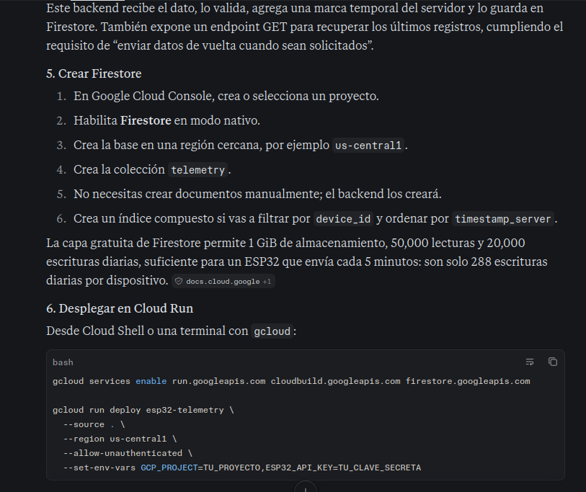

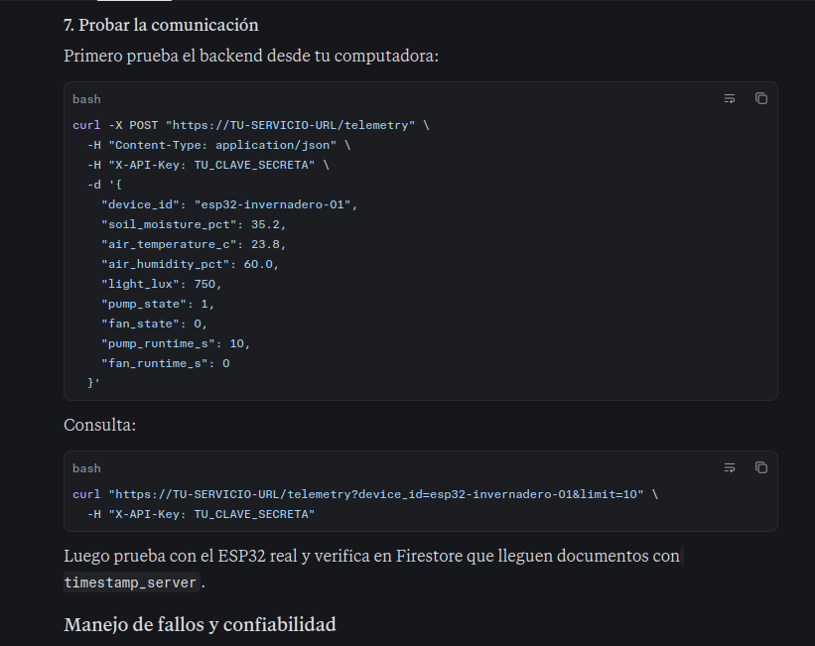

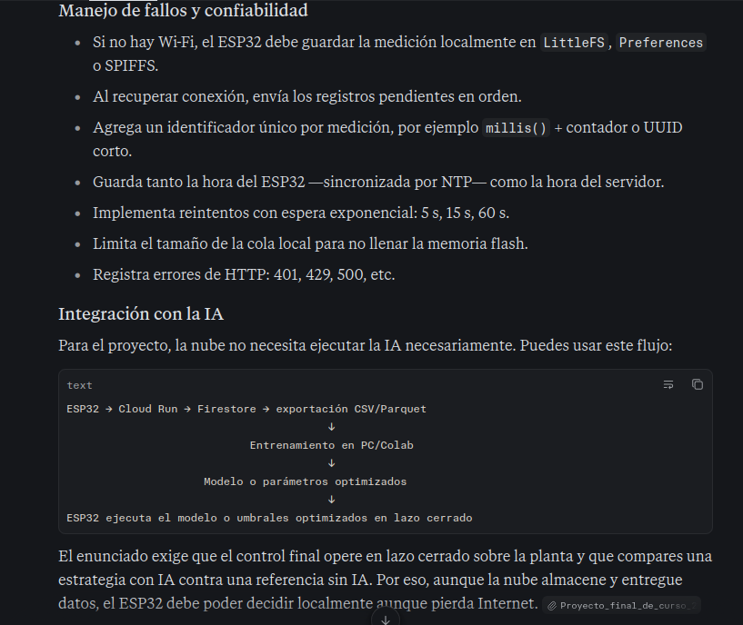
Qué implementaría yo
- ESP32 + HTTPS POST cada 5 minutos a Cloud Run.
- Cloud Run con Docker/FastAPI para recibir y consultar datos.
- Firestore para almacenar las mediciones con timestamp.
- JSON como formato de datos, aunque puedas ofrecer CSV si el enunciado lo requiere.
- MQTT solo como mejora posterior si necesitas comandos remotos inmediatos.
- Sin SQL inicialmente, porque Firestore cubre almacenamiento, consultas y free tier con menor complejidad operativa.docs.cloud.google+1
Esta arquitectura cumple la adquisición, almacenamiento, comunicación, consulta histórica y evidencia experimental requeridas por el proyecto, manteniendo el sistema simple y dentro del free tier de Google Cloud.

Prompt 2:
para establecer el uso de datos, quiero utilizar Render + Supabase debido a que es gratuito y ya tengo cuenta de PostgreSQL,cuales son los pasos exactos,concretos y detallados para llevar a cabo lacreacion de cuentas y la integración con el proyecto.
sea tan conciso como sea posible, pero deme la información completa.
Respuesta:

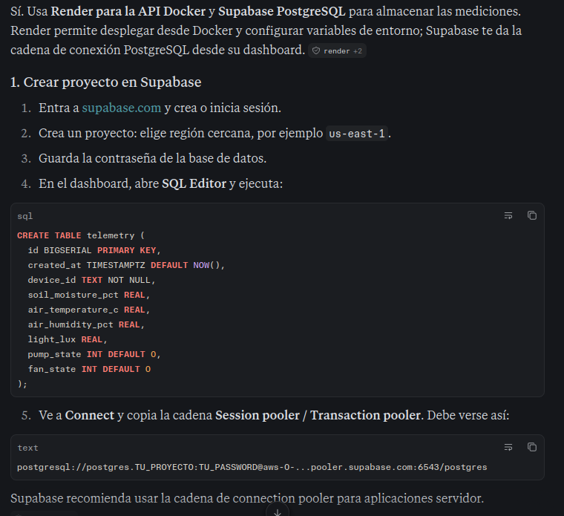

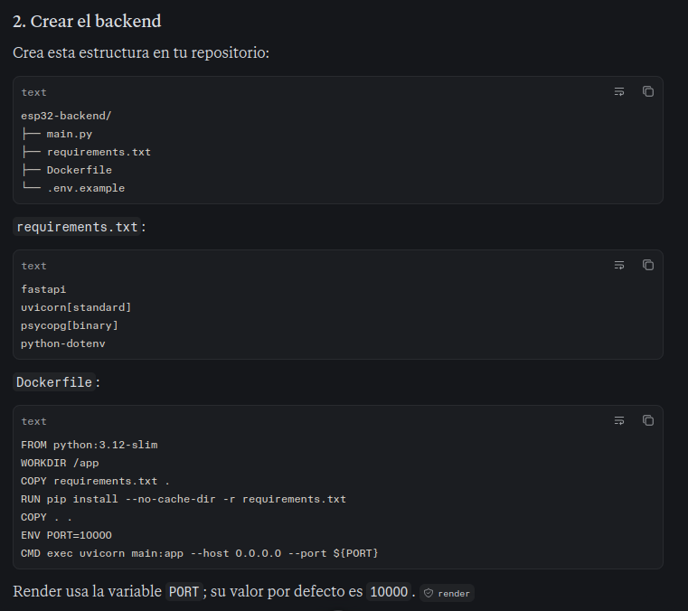
main.py:
import os
import io
import csv
from datetime import datetime, timezone

from fastapi import FastAPI, Header, HTTPException
from fastapi.responses import StreamingResponse
from psycopg_pool import ConnectionPool

DATABASE_URL = os.getenv("DATABASE_URL")
API_KEY = os.getenv("ESP32_API_KEY")

pool = ConnectionPool(DATABASE_URL, min_size=1, max_size=3)
app = FastAPI()

@app.get("/health")
def health():
return {"status": "ok"}

@app.post("/telemetry")
def telemetry(data: dict, x_api_key: str = Header(None)):
if x_api_key != API_KEY:
raise HTTPException(401, "Invalid API key")

with pool.connection() as conn:
with conn.cursor() as cur:
cur.execute(
"""INSERT INTO telemetry
(device_id, soil_moisture_pct, air_temperature_c,
air_humidity_pct, light_lux, pump_state, fan_state)
VALUES (%s,%s,%s,%s,%s,%s,%s)""",
(
data.get("device_id"),
data.get("soil_moisture_pct"),
data.get("air_temperature_c"),
data.get("air_humidity_pct"),
data.get("light_lux"),
data.get("pump_state"),
data.get("fan_state"),
),
)
return {"status": "stored"}

@app.get("/data.csv")
def data_csv(x_api_key: str = Header(None)):
if x_api_key != API_KEY:
raise HTTPException(401, "Invalid API key")

with pool.connection() as conn:
with conn.cursor() as cur:
cur.execute(
"""SELECT created_at, device_id, soil_moisture_pct,
air_temperature_c, air_humidity_pct, light_lux,
pump_state, fan_state
FROM telemetry ORDER BY created_at ASC"""
)
rows = cur.fetchall()

output = io.StringIO()
writer = csv.writer(output)
writer.writerow([
"timestamp", "device_id", "soil_moisture_pct",
"air_temperature_c", "air_humidity_pct", "light_lux",
"pump_state", "fan_state"
])
writer.writerows(rows)
output.seek(0)

return StreamingResponse(
output,
media_type="text/csv",
headers={"Content-Disposition": "attachment; filename=telemetry.csv"}
)

